**Загорский Юстын (Zahorski Justyn)**

30 июня 1790 г – венчание с Ульяной Шило (НИАБ 136-13-894, лист 68об, №6/1790-б (ориг)).

**НИАБ 136-13-894:** Лист 68об. **Метрическая запись №6/1790-б (ориг).**

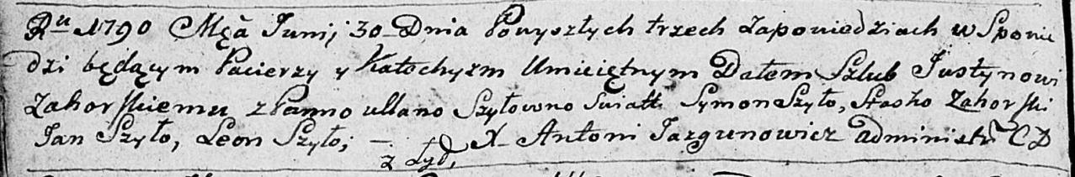

Дедиловичская Покровская церковь. 30 июня 1790 года. Метрическая запись о венчании.

Zahorski Justyn – жених, с деревни Лыды.

Szyłowna Ullana – невеста.

Szyło Symon – свидетель.

Zahorski Stasko – свидетель.

Szyło Jan – свидетель.

Szyło Leon – свидетель.

Jazgunowicz Antoni – ксёндз.